**Seção 3 - IHC:**

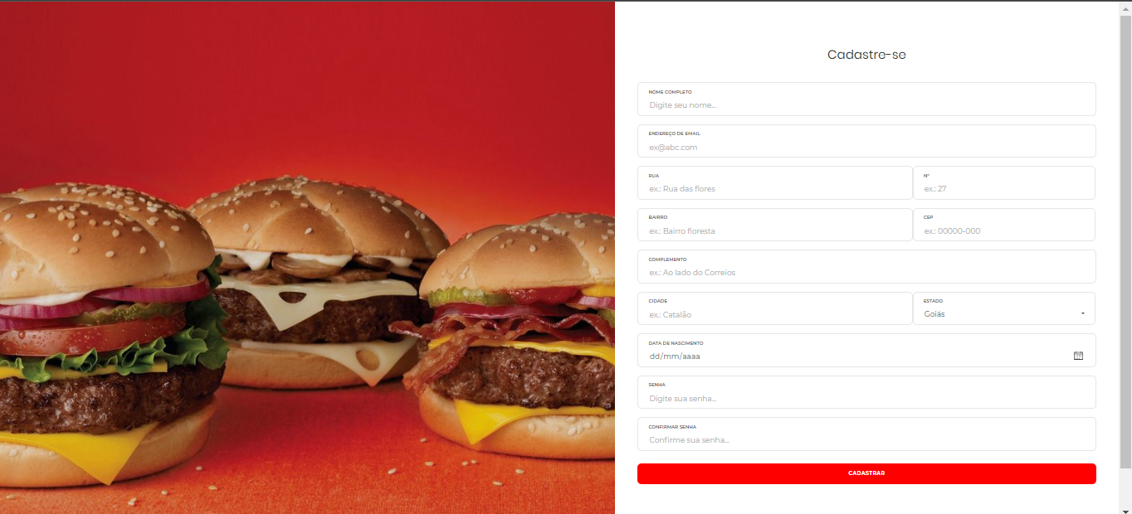

Neste trabalho foram empregadas as principais tecnologia que compõem o Front-End de uma aplicação Web. Usamos de HTML (Linguagem de marcação de Hyper Text), CSS Javascript e Jquery. Para acelerar o processo de criação foi utilizado um popular framework Front-End, o Bootstrap que possui templates pré definidos que podem ser aplicados ao seu projeto com apenas a simples adição de um class na Tag. Com o uso do Framework você elimina a necessidade de escrever diversas linhas em CSS, assim diminuindo o custo da aplicação.

**Formulário:**

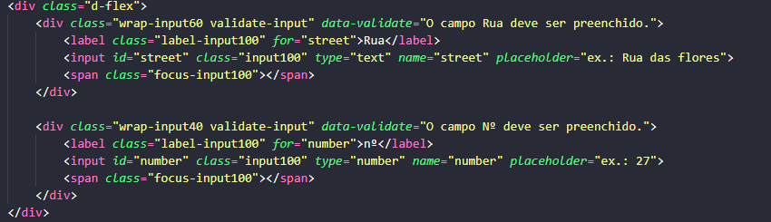

No formulário utilizamos o form do Bootstrap para gerar um formulário totalmente responsivo, podemos notar a definição do css do formulário dentro do atributo “Class” da Tag: Class = “wrap-input60 validate-input, basicamente estamos dizendo para o Bootstrap que se trata de um campo de input que ocupa 60% do espaço da Div D-Flex. Dentro da Div temos então a definição do tipo de input no caso Text, além de elementos para deixar mais intuitivo ao usuário o que deve ser preenchido no campo. Como no caso do Label dizendo que no campo deve ser indicado a Rua da pessoa, além de um placeholder que mostra um exemplo de conteudo valido.

Durante todo o formulário temos a repetição desse padrão de escrita mostrado na imagem acima. Dessa maneira chegamos a um Form com essa aparência:

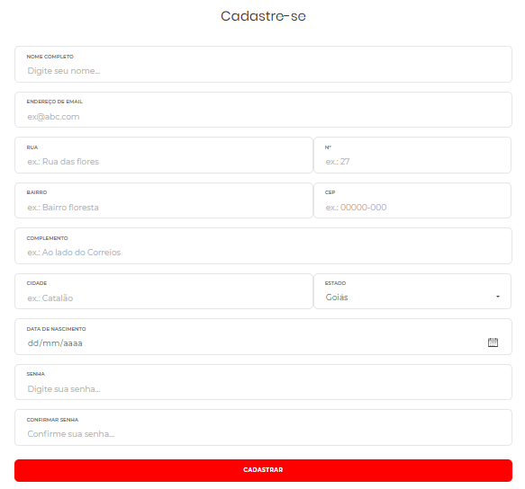

**Javascript na aplicação:**

O javascript nesta aplicação foi utilizado como ferramenta de validação de dados e para dar dinâmica a página utilizando a manipulação do DOM, como por exemplo esta função de validação de data:

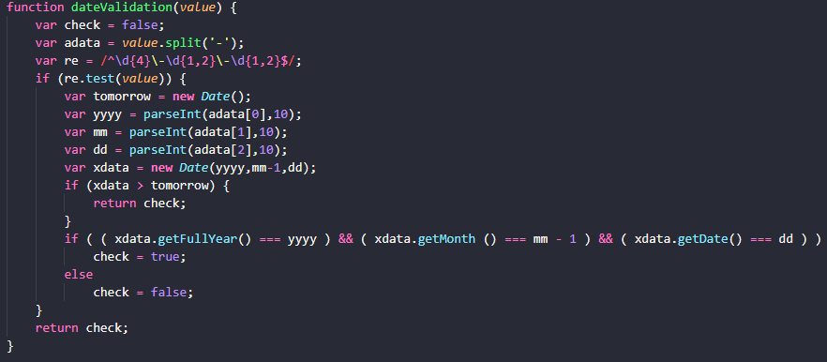

Imagem 3 : Validação de data.

Nesta função recebemos um valor contendo a data, splitamos dos dados para separar em dia, mês e ano e logo em seguida utilizamos a biblioteca Date para validar se o valor colocado é valido(True) ou não (False). Após a validação e utilizado a modificação do DOM para gerar mensagens de cadastro concluído ou campo invalido. Através de uma função de adicionar ou remover a classe do spam de Alerta, caso a class estiver ativa o alerta automaticamente aparece na tela. Desta forma deixamos a aplicação dinâmica e mais intuitiva ao usuário.

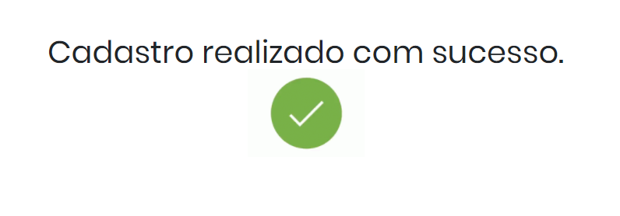Imagem 4: Alerta de finalização de cadastro

Com isso podemos concluir, que hoje existem várias tecnologias e Frameworks que auxiliam o desenvolvedor na construção de sistemas que sejam intuitivos e responsivos para o usuário. Um é exemplo é a presença do Bootstrap na aplicação, que tornou o desenvolvimento menos massante e entregou um conteúdo de qualidade que no desenvolvimento normal levaria mais tempo para ser implementado.